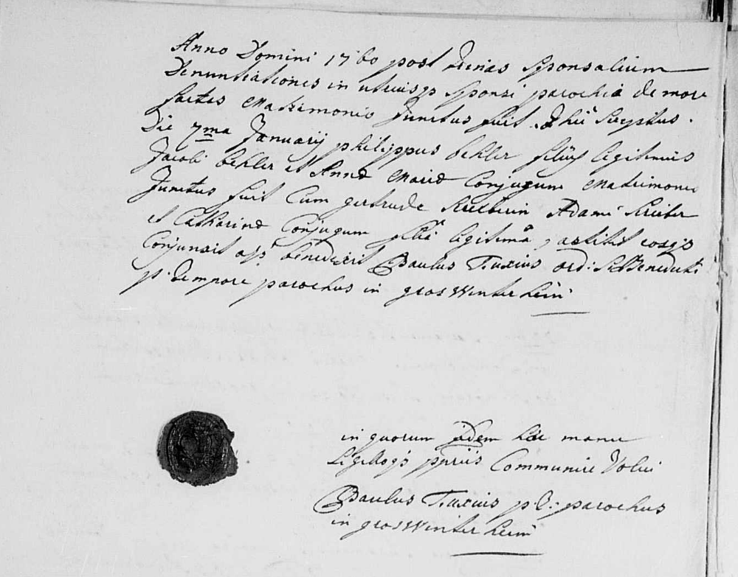
Q: Elenchen Großwinternheim 1756 ff
Heirat am 7.1.1760 in Großwinternheim

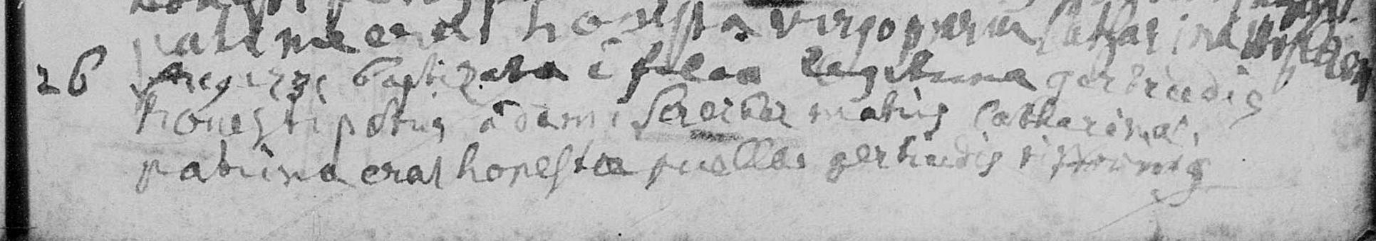
Taufe Anna Gertrud Sc(h)reiber in Ober Olm 26.8.1731

